Hướng dẫn tóm tắt
sử dụng Adobe Presenter 7.0
để tạo bài giảng e-Learning từ Powerpoint
(hay e-Learning thật là đơn giản !)

Cục Công nghệ Thông tin – Bộ Giáo dục và Đào tạo
16/2/2009
Phiên bản 1.1

- Mở đầu

Bối cảnh hỉện tại: Giáo viên đã rất quen và thạo soạn bài trình chiếu (presentation) bằng powerpoint. Nay, muốn chuyển qua công nghệ e-Learning một cách nhanh, tiết kiệm, dễ dàng, hợp chuẩn. Câu trả lời: chỉ cần gài bổ sung phần mềm Adobe Presenter.
Adobe Presenter giúp chuyển đổi các bài trình chiếu powerpoint sang dạng tương tác multimedia, có lời thuyết minh (narration), có thể câu hỏi tương tác (quizze) và khảo sát (surveys), tạo hoạt động điều khiển dẫn dắt chương trình (animation), và tạo mô phỏng (simulation) một cách chuyên nghiệp.

Điều khẳng định là Adobe Presenter tạo ra bài giảng điện tử tương thích với chuẩn quốc tế về eLearning là AICC, SCORM 1.2, and SCORM 2004.

Nếu dùng thêm với Adobe Connect, là phần mềm họp và học ảo, bạn có thể tạo ra môi trường học tập mọi lúc, mọi nơi (any where, any time), trên mọi thiết bị (any devices) miễn là thiết bị có nối mạng với trình duyệt web và phần mềm Flash player là đủ.
Bài viết này như là một cách để giúp giáo viên hiểu nhanh, ứng dụng nhanh các công nghệ hiện đại một cách đơn giản nhất; tránh mất thì giờ mày mò và tránh dùng phải các công nghệ lạc hậu.

- Powerpoint khác Presenter thế nào ?
Powerpoint thuần túy là để trình chiếu, cần phải có người dẫn chương trình và thuyết minh (giáo viên, báo cáo viên). Powerpoint rất mạnh và mềm dẻo trong việc soạn thảo. Vì vậy cần phải tận dụng. Cũng cần nói thêm, trong bộ Open Office cũng có phanà mềm Presentation rất mạnh, nhưng hiện Adobe Presenter chưa chạy trên Open Office. Cục CNTT đã đề xuất với hãng Adobe bổ sung thêm tính năng này.
Adobe Presenter đã biến Powerpoint thành công cụ soạn bài giảng e-Learning, có thể tạo bài giảng để học sinh tự học, có thể ghi lại lời giảng, hình ảnh bạn giảng bài, chèn các câu hỏi tương tác, chèn các bản flash, chèn các hoạt động ghi lại từ bất cứ phần mềm nào khác qua flash, có thể đưa bài giảng lên giảng trực tuyến …
Bài giảng điện tử e-Learning được đưa trực tiếp vào hệ thống Moodle (mã nguồn mở) quản lý tài nguyên và quản lý học tập. Bên cạnh đó xét về giá, nếu có mua thì cũng còn rẻ hơn nhiều lần so với một số phần mềm tạo bài trình chiếu do một số công ty khác trong nước sản xuất (đắt, cứng nhắc, bó hẹp trong một vài ứng dụng, không hợp chuẩn).

- Các công cụ soạn bài giảng điện tử khác (Authoring tools)
Adobe Presenter mới chỉ là phần mềm giúp Powerpoint. Chúng tôi giới thiệu trước tiên là vì tính đơn giản, tiện lợi. Ngoài Adobe Presenter ra, còn có nhiều phần mềm soạn bài giảng điện tử khác. Đây là một vài thí dụ:

a) Adobe Captivate, phần mềm soạn bài giảng e-Learning độc lập, khá đắt. Họ cũng cho tải về dùng thử 30 ngày. Adobe Authoware là công cụ e-Learning rất nổi tiếng.
b) Daulsoft Lecture Maker là công cụ soạn bài giảng Multimdia. Dễ dùng và giá thích hợp.
c) Microsoft Producer và LCDS: Miễn phí, tải về từ Internet.
d) Camtasia của Techsmith: Công cụ ghi Multimedia và ghi tiến trình hoạt động Powerpoint (quay phim powerpoint).

- Chuẩn bị máy móc
Ngoài máy tính và phần mềm phù hợp, bạn cần mua microphone và webcam để có thể tạo ra âm thanh, hình ảnh sinh động. Nếu mua được chiếc webcam Logitech Quickcam Pro 5000 thì quá tốt vì nó chứa cả microphone bên trong, ảnh đẹp. Tuy vậy giá thành Logitech webcam còn cao, khoảng 70-80 USD.
Có thể mua thiết bị Kworld Easycap, giá độ 22 USD, có thể nối máy ảnh số (có hình rất nét) thành webcam qua cổng USB.

- Các bước để sử dụng Presenter
Bước 1: Tạo bài trình chiếu bằng powerpoint, tận dụng các bài powerpoint nên tiết kiệm thời gian. Có thể cần một vài thay đổi, cải thiện: Đưa logo của trường vào, tạo mục lục các slide, đưa ảnh vào, chỉnh trang lại mầu sắc cho không bị lòe loẹt quá …

Bước 2: Biên tập. Đưa multimedia vào bài giảng: cụ thể là đưa video và âm thanh vào, thí dụ âm thanh thuyết minh bài giảng; đưa các tệp flash; đưa câu hỏi tương tác (quizze), câu hỏi khảo sát và có thể ghép tệp âm thanh đã ghi sẵn sao cho phù hợp với đúng hoạt hình.

Bước 3: Công bố trên mạng.
Có nhiều cách
- Bạn cũng có thể xem lại bài giảng qua phần Publish của Adobe Presenter.
- Bản thân Presenter đã được tích hợp vào hệ thống phần mềm họp và học ảo Adobe Connect, với phần mềm Captivate, các tệp Flash video (FLV). Nghĩa là nếu bạn có một phòng trong Adobe Connect, thí dụ như http://hop.edu.net.vn/hoithao do Cục CNTT cung cấp, bạn upload nội dung được tạo ra bằng powerpoint + Adobe Presenter, thế là thành bài giảng e-Learning trực tuyến.
- Bạn có thể đưa bài giảng điện tử e-Learning soạn bằng Adobe Presenter vào các hệ thống quản lý học tập Learning Management Systems (LMS) vì Adobe Presenter tạo ra nội dung theo chuẩn SCORM và AICC. Ở Việt Nam, hiện nay LMS nổi tiếng là Moodle, phần mềm mã nguồn mở và miễn phí. (Xem tại http://el.edu.net.vn). Mỗi nhà trường, mỗi giáo viên có thể có một trang web được tạo ra bằng Moodle riêng (Hiện đã có phiên bản 1.9).

- Sau khi gài đặt Adobe Presenter

Bạn có thể tải Adobe Presenter về để dùng thử từ địa chỉ www.adobe.com
Hiện có bản 7.0 dùng thử 30 ngày.

Sau khi gài đặt, nháy chuột vào chữ Adobe Presenter trên Menu của Powerpoint. Kết quả hiện ra bảng điều khiển như sau:

Phiên bản 6.0 Phiên bản 7.0
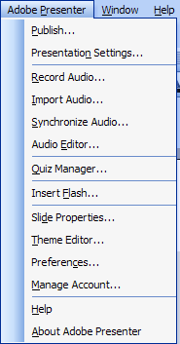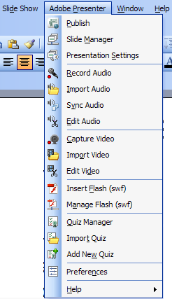

Tất nhiên mua dùng Adobe Presenter 7.0 là tốt nhất.

- Một số kinh nghiệm khi tạo slides:
- Trang mở đầu: Có tên bài và tên tác giả, thông báo copyright nếu thấy cần.
- Trang kết thúc: Cám ơn.
- Tài liệu tham khảo: có thể là tài liệu .doc, có thể là đường link tới trang web hay các hình ảnh. Thường nằm ở trang gần kết thúc.
- Đưa logo của trường, hay của riêng bạn vào.
- Tạo các trang phân cách chủ đề nếu bài quá dài.
- Tạo các câu hỏi tương tác (quizze) giúp người học chủ động, hứng thú theo dõi bài giảng.
- Sử dụng đa phương tiện để truyền tải bài giảng: âm thanh, video, hình ảnh...

- Thiết lập ban đầu cho bài trình chiếu
Chọn mục Presentation Setting, cho ra màn hình như sau:
Đặt tít (Title), tệp đính kèm …
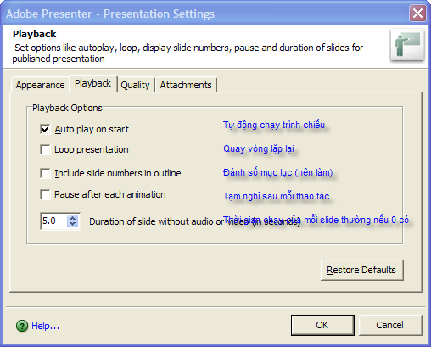

- Xuất ra kết quả
Chọn mục Publish trên menu Adobe Presenter, cho ra màn hình:
Chọn My Computer nếu xuất bài giảng ra ngay máy tính của mình để xem:

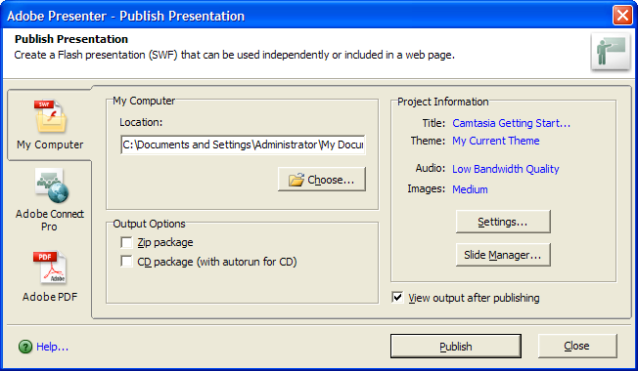

Mục Output Option cho thấy: Có thể xuất ra đĩa CD để tự động chạy (tuyệt vời), hoặc file nén lại (Zip files).
Sau khi bấm nút Publish, máy xử lý và báo,
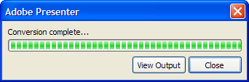

Nháy chuột vào View Output để xem sản phẩm ra sao (Preview):
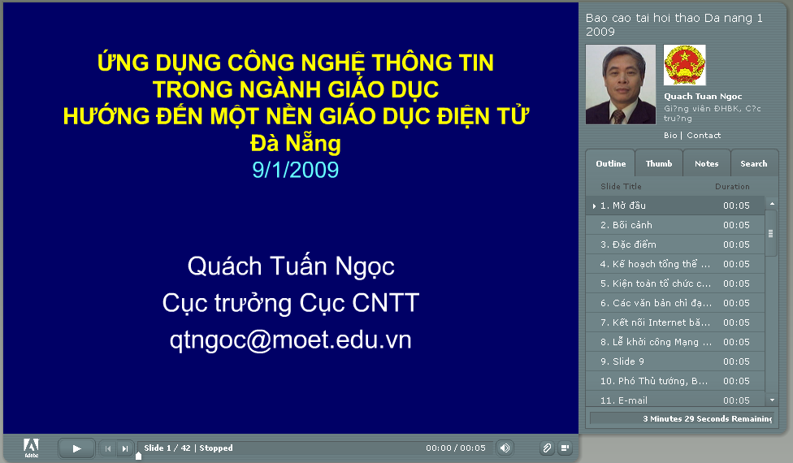

Nháy vào biểu tượng này để thay đổi cách trình bày các nút và bảng điều khiển. Hãy thử xem.

Nút để xem các tệp đính kèm.

Các nút  để điều khiển chạy slides.
Bảng mục lục các slide nằm bên tay phải màn hình nói trên.

- Xuất bài giảng trực tiếp lên mạng qua Adobe Connect
Nháy chọn 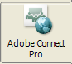
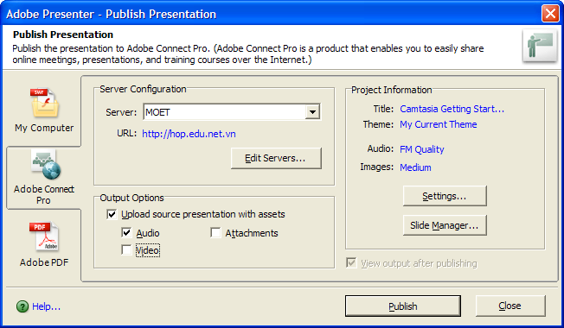

Sau đó nháy chọn , nhập địa chỉ http://hop.edu.net.vn
Máy sẽ hỏi tiếp tên và mật khẩu đăng nhập. Những ai đăng kí được phép mới ắp bài giảng lên phòng học ảo được. Đây là phòng học ảo và thư viện bài giảng điện tử e-Learning đã được Cục CNTT dựng lên. Xin liên hệ với CucCNTT@moet.edu.vn để tham gia tải lên (upload) bài giảng của mình vào phòng học ảo này.

- Thiết lập thông số ban đầu của giáo viên, báo cáo viên

Thiết lập hồ sơ giáo viên hay báo cáo viên
Hãy vào menu của Adobe Presenter, chọn Preference.

Trong tab đầu tiên, tab Presenter, hãy nháy chuột vào mục Add, để điền các thông tin cá nhân của báo cáo viên. Thí dụ: Họ và tên, nghề nghiệp, ảnh, logo và sơ yếu lý lịch khoa học nếu muốn (Biography).

Kết quả là:
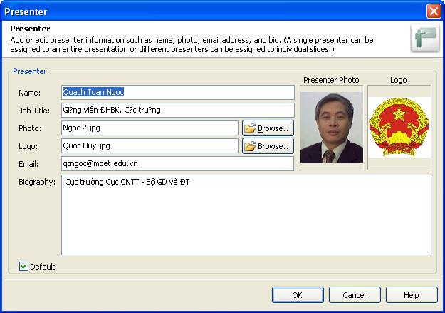

Chọn từ menu của Adobe Presenter: Slide Manager
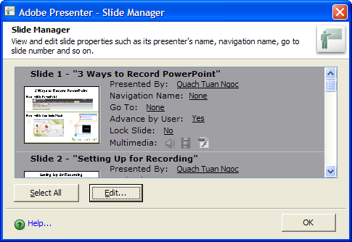
Chọn Sellect All, rồi Edit để chọn tên người báo cáo cho tất cả slide.
Navigation name: Thay đổi tên slide để hiện thị cho gọn, nếu thấy cần.

- Chèn hình ảnh video giáo viên giảng bài
(Xem hình trên)
Bạn có thể ghi hình video giáo viên giảng bài vào mỗi slide. Hãy dùng webcam ghi video.
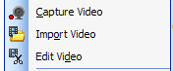 | Ghi hình trực tiếp  Chèn tệp video đã có sẵn  Biên tập

- Chèn âm thanh
Từ menu của Adobe Presenter, nháy chọn các mục Audio với 4 công việc như sau:

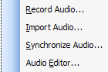 | Ghi âm trực tiếp  Chèn tệp âm thanh đã có sẵn  Đồng bộ âm thanh với hoạt động trên slide  Biên tập

Nguyên lý liên quan đến âm thanh và hình ảnh:
- Âm thanh và hình ảnh đều gắn bó tới từng slide một.
- Có thể ghi âm, ghi hình trực tiếp (Record), nhưng cũng có thể chèn vào từ một file đã có (Import).

Phần âm thanh và hình ảnh, các bạn hãy tự thao tác để cảm nhận. Chúng tôi không đi vào chi tiết. Tuy nhiên ưu điểm chính của âm thanh trong Adobe Presenter là đồng bộ âm thanh với các hoạt động của slide và biên tập âm thanh.

- Tạo câu hỏi trắc nghiệm, tương tác, vấn đáp (quizze)

Đây là một ưu điểm rất mạnh của Adobe Presenter. Giáo viên cần khai thác để thể hiện trình độ sư phạm cao khi xây dựng bài giảng điện tử. Chúng tôi đưa ra khái niệm xây dựng hệ thống tương tác thông minh. Các câu hỏi trắc nghiệm khi đi thi tốt nghiệp THPT hay thi đại học có nhiệm vụ đánh giá năng lực thí sinh một cách máy móc: đúng thì được điểm, sai thì thôi. Vì vậy mẫu câu hỏi là “khô cứng”, đơn điệu. Trái lại, các câu hỏi trắc nghiệm trong Adobe Presenter được thiết kế nhằm mục đích giúp người học học được kiến thứ, có hỗ trợ xử lý tình huống, gợi ý. Trong một số trường hợp, CNTT giúp cho mẫu câu hỏi phong phú đa dạng, thí dụ máy phát ra giọng đọc tiếng Anh để người học luyện nghe, rồi điền câu trả lời.
Adobe Presenter giúp giáo viên thiết kế hệ thống câu hỏi tương tác thông minh, xử lý theo tình huống, có nhiều loại, nhiều dạng câu hỏi khác nhau.

Từ menu của Adobe Presenter, nháy chọn mục Quizze Manager.

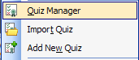

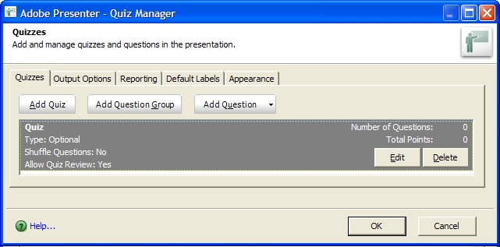

Thêm câu hỏi trắc nghiệm với nhiều loại khác nhau
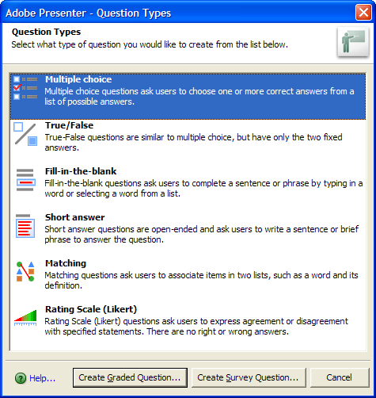 | Thuyết minh:  Câu hỏi lựa chọn  Câu hỏi đúng/sai  Điền vào chỗ khuyết  Trả lời ngắn với ý kiến của mình.  Ghép đôi  Đánh giá mức độ.  Không có câu trả lời đúng hay sai.

Bổ sung thêm loại câu hỏi và xử lý cách làm bài của học viên
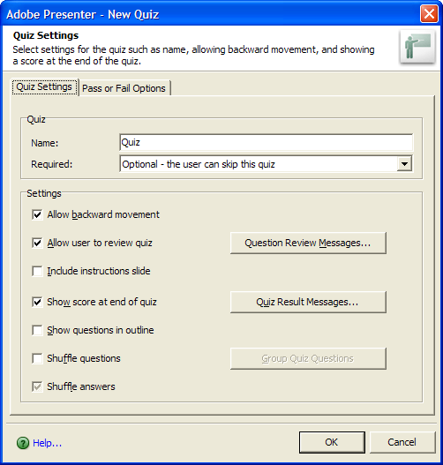 | Quiz Setting xác lập tên loại câu hỏi, học viên có thể nhảy qua câu hỏi này, phản ứng sau khi học viên trả lời: Lùi lại, hiện thị kết quả…  -----------------------------  Cho phép làm lại  Cho phép xem lại câu hỏi  Bao gồm slide hướng dẫn  Hiện thị kết quả khi làm xong  Hiện thị câu hỏi trong outline (danh mục, mục lục)  Trộn câu hỏi  Trộn câu trả lời

Các bạn có thể khai thác nhiều tính năng khác trong phần làm câu hỏi trắc nghiệm này.

- Thiết lập bố trí mặt bằng
Trong menu của Adobe Presenter 6, chọn mục Theme Editor.
Trong Menu của Adobe Presenter 7, chọn mục Presenting Preference

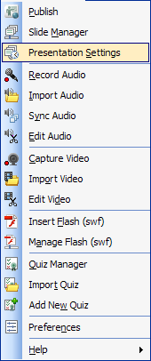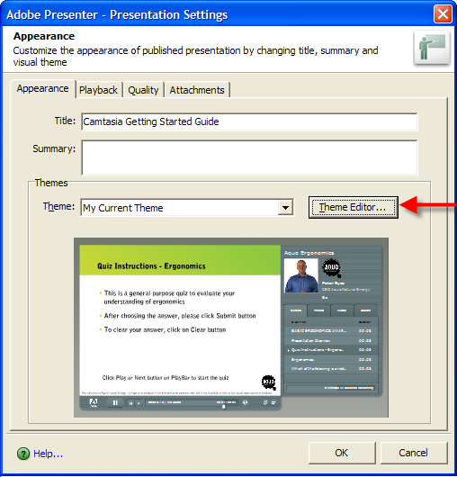
Nháy chọn Theme Editor để có hình dưới đây: Hãy quan sát các lựa chọn. Tốt nhất là chọn hết như hình dưới đây (ngầm định).

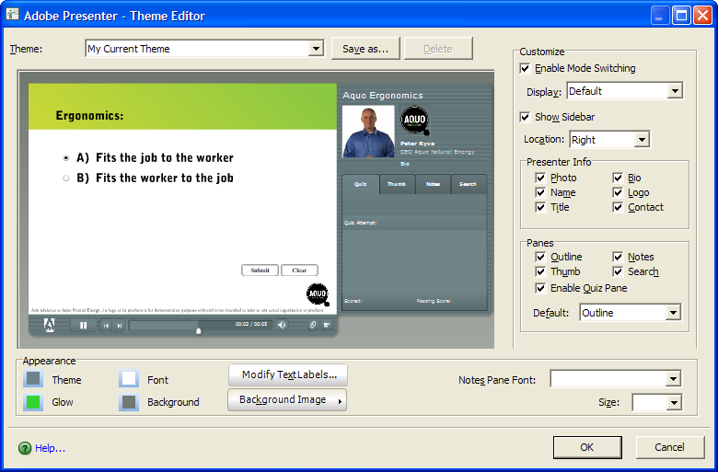

- Tìm hiểu kỹ thêm qua mục Help

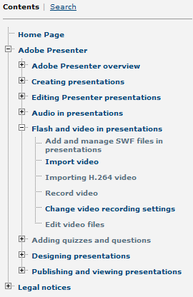

- Tham gia diễn đàn cộng đồng e-Learning
Có hai loại diễn đàn cộng đồng Câu Lạc Bộ e-Learning:

Nhóm email: Hãy đăng kí tham gia thảo luận trong diễn đàn nhóm email về e-Learning bằng cách gửi email đến địa chỉ eL@moet.edu.vn. Ưu điểm của đăng kí vào nhóm email: Các thành viên Câu lạc Bộ e-Learning có thể trao đổi, nhận thông tin qua email một cách nhanh chóng.
Đây thực chất là nhóm email trên nền Google. Các bạn có thể đưa bài lên nhóm email này như là diễn đàn của Câu Lạc Bộ.

Diễn đàn giáo dục http://diendan.edu.net.vn, mục e-Learning.

- Dự thảo: Trình tự làm một bài giảng điện tử
- Phần thiết bị: Cần có webcam, microphone.
- Phần mềm: Lựa chọn phần mềm phù hợp. Thí dụ: Adobe Presenter, Moodle là một lựa chọn phù hợp hiện nay.
- Soạn bài trình chiếu dạng powerpoint. Cố gắng tận dụng những gì powerpoint đã có.
- Soạn thông tin về mình (là báo cáo viên, giáo viên…).
- Xây dựng giáo án, kịch bản cho giờ học, bài học: Cần làm gì, chuẩn bị gì, trình tự ra sao …
- Xuất ra kết quả bài giảng điện tử trên máy tính, tự chạy, trên mạng, trên tệp pdf.
- Lưu ý sự khác nhau về khái niệm: Giáo án là kế hoạch lên lớp giảng một bài nào đó. (Xin xem http://diendan.edu.net.vn). Các bài trình chiếu banừg powerpoint không phải là giáo án.

- Thảo luận về tiêu chuẩn đánh giá một bài giảng điện tử
- Mục tiêu chính của việc xây dựng các bài giảng điện tử:
  - Giúp người học hiểu bài dễ hơn, chính xác hơn.
  - Đề cao tính có thể tự học nhờ bài giảng điện tử, đáp ứng tính cá thể trong học tập.
  - Giúp người học có thể tự học ở mọi nơi, mọi lúc.

- Kĩ năng trình bày:
  - Mầu sắc không lòe loẹt,
  - Không có âm thanh ồn ào, nhạc nổi lên lia lịa.
  - Chữ đủ to, rõ, không bé quá.
  - Không ghi nhiều chữ chi chít.
  - Mỗi slide nên có tít chủ đề.
  - Có slide ngăn cách khi chuyển chủ đề lớn.

- Kĩ năng thuyết trình:
  - Tránh không thao thao bất tuyệt từ đầu đến cuối,
  - Hãy đặt câu hỏi trao đổi, khuyến khích người học phát biểu.
  - Trước khi đi thuyết trình, giảng bài, cần tìm hiểu đối tượng nghe giảng là ai ? tâm lý và mong muốn có họ ? Cố gắng hãy nói cái họ cần hơn là nói cái mình có.

Đáp ứng tiêu chí tự học:
  - Có nội dung phù hợp.
  - Có tính sư phạm.

- Kĩ năng Multimedia:
  - Có âm thanh
  - Có video ghi giáo viên giảng bài.
  - Có hình ảnh, video clips minh họa về chủ đề bài giảng.
  - Công nghệ: Chuẩn SCORM, AICC, công cụ dễ dùng, có thể online hay offline… (Giải quyết vấn đề mọi lúc, mọi nơi).
- Soạn các câu hỏi: Các câu hỏi ở đây không phải là để thi cử, lấy điểm. Các câu hỏi được xây dựng nhằm kích thích tính động não của người học, thực hiện phương châm lấy người học làm trung tâm, chú trọng tính chủ động. Có những nội dung không nên giảng luôn, mà chuyển sang thảo luận, trả lời câu hỏi gợi ý.
- Có nguồn tư liệu phong phú liên quan đến bài học. Tài liệu, website tham khảo để người học tự chủ đọc thêm.
Tuy nhiên cũng nên tránh việc trích dẫn tràn lan.
- Từ khóa: để gợi ý người học đặt từ khóa để tìm trên mạng. Tốt nhất có cả tiếng Anh và tiếng Việt. Thí dụ: làm thế nào để biết cách tách âm thanh ra khỏi đĩa CD, DVD ? Mấu chốt nằm ở chỗ từ khóa: Ripper.

- Mua phần mềm

Câu hỏi 1: Phần mềm này hay! Vậy mua ra sao ?
Trả lời:
- Nếu mua đơn lẻ, giá rất đắt.
- Nếu mua tập trung, có thể đàm phán giá rất rẻ.
Xem tham khảo: Thông tư số 22 /2008/TT-BTC ngày 10/3/2008 của Bộ Tài chính Hướng dẫn thực hiện một số nội dung của Quy chế tổ chức mua sắm tài sản, hàng hoá từ ngân sách nhà nước theo phương thức tập trung ban hành kèm theo Quyết định số 179/2007/QĐ-TTg ngày 26/11/2007 của Thủ tướng Chính phủ.
(Có thể tra cứu các văn bản này tại http://vanban.moet.gov.vn).

Thí dụ: Có phần mềm giá bán quốc tế 500 USD. Bộ Giáo dục của Malaixia đã đàm phán thành công với giá chỉ còn 25 USD x số lượng 60.000 bản cho giáo viên. Có phần mềm giá lẻ 150 USD, đàm phán mua tập trung còn 2 USD/năm. Điểm chính là với số lượng càng lớn, giá càng giảm và phụ thuộc vào cuộc đàm phán.

Câu hỏi 2: Mua phần mềm nào ?
Trả lời: Một số định hướng khuyến cáo:
- Tính hợp chuẩn
  - Đáp ứng chuẩn tiếng Việt unicode.
  - Đáp ứng chuẩn e-Learning: SCORM, AICC.
  - Nên tham vấn và có xác nhận hợp chuẩn của Cục CNTT để tránh dùng các phần mềm kém, không hợp chuẩn, sau này không tận dụng, không phát triển tiếp, không giao lưu quốc tế được.

- Tính sư phạm.
- Tính dễ gài đặt và sử dụng: Mọi giáo viên có thể tự gài đặt mà không cần “cầu cứu” trợ giúp kĩ thuật từ các cán bộ kĩ thuật CNTT.
- Tính tương hợp với các định dạng phổ biến:
  - Không nên sáng tác thêm các định dạng mới.
  - Nên tận dụng các định dạng phổ biến trên thế giới đã có sẵn.
Thí dụ về định dạng phổ biến: Powerpoint của Microsoft, Presentation của bộ Open Office, định dạng Flash của Adobe, cũng như pdf, avi, mp3 …

- Bộ cần thống kê, đánh giá tất cả các phần mềm cùng nhóm loại để lựa chọn những phần mềm thích hợp.

Chúng tôi sẽ tiếp tục cập nhật bổ sung bài viết này.

- Tham khảo trước về Lecture Maker
Cục CNTT đã và đang tập huấn cho các Sở hệ thống e-Learning Adobe Presenter và Lecture Maker, phòng họp và phòng học ảo Adobe Connect, phần mềm quản lý học tập và rèn luyện, hỗ trợ xếp thời khóa biểu…

Trước mắt xin tham khảo sơ đồ về Lecture Maker, một công cụ soạn bài giảng e-Learning multimedia. Chúng tôi sẽ cung cấp tài liệu và phần mềm cho các Sở với số lượng bản quyền có hạn.

Xin tải về dùng thử tại http://eL.edu.net.vn/tools/Daulsoft

Sang tháng 3/2009, Bộ GD và ĐT sẽ phát động và hướng dẫn cuộc thi bài giảng điện tử e-Learning với các công cụ như Adobe Presenter, Lecture Maker và Adobe Connect, Moodle …
Bộ GD&ĐT sẽ có công văn hướng dẫn thực hiện.
